
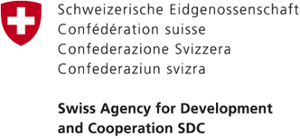
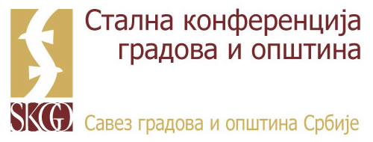

ПРИЈАВНИ ФОРМУЛАР ЗА ГРАД/ОПШТИНУ

РЕГИОНАЛНА РАДИОНИЦА /
ОКРУЖНИ СЕМИНАР
„Социјална заштита у јединицама локалне самоуправе“
Сомбор, 16. септембар 2019. године
Зграда Градске управе Града Сомбора, Трг цара Уроша бр. 1,
Сала 108

потребно је доставити
на електронску адресу: mirjana.komnenovic@skgo.org

Град/Општина: ________________________

1. ______________________________, ______________________________________________,
(име и презиме), (функција/радно место у јединици локалне самоуправе)

_____________________________, ______________________________________________,
(број мобилног телефона) (електронска пошта)

2. ______________________________, _____________________________________________,
(име и презиме), (функција/радно место у јединици локалне самоуправе)

_____________________________, _______________________________________________,
(број мобилног телефона) (електронска пошта)

3. ______________________________, ______________________________________________,
(име и презиме), (функција/радно место у јединици локалне самоуправе)

_____________________________, ______________________________________________,
(број мобилног телефона) (електронска пошта)

Хвала!

